Samedi 9 avril 2022 Sortie à Montmachoux au Domaine de l'autruche rieuse
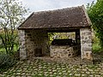
Sous une pluie persistante et fraîche , visite guidée du village de Montmachoux au sud de la Seine et Marne, avec arrêt devant des murs en pierre "beurrés" avec du sable ou "débeurés" par des oiseaux,(?), de hautes pierres en bordure des rues," chasse roue", puits de la "ruelle du puits", de superbes longères, l' église St Martin qui surplombe le village, ….
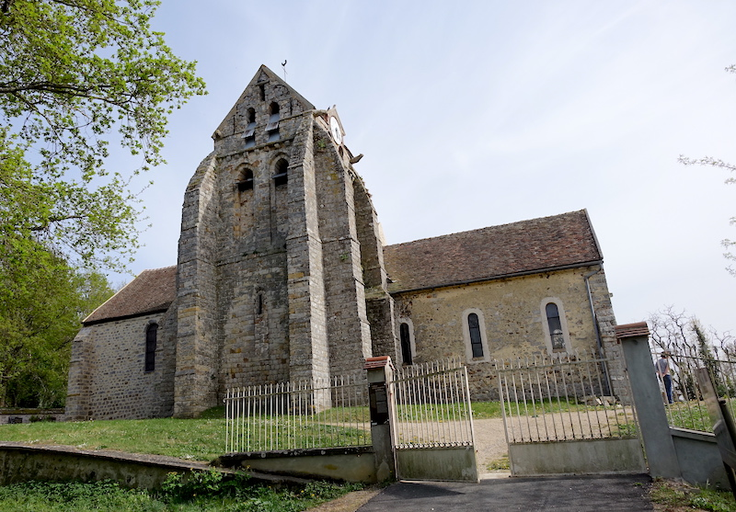
Avec du soleil et sans pluie, ce village doit être très agréable !!!
Vite, il est midi et pour retrouver un peu de chaleur, un repas à base l'autruche nous est servi !
Puis Diaporama et explications par la très dynamique et très comédienne Sylvette Robert !.

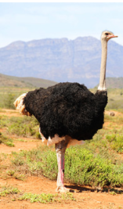
J'ai des yeux ornés des cils, qui peuvent voir jusqu'à 5 km. Ils sont de la même taille que ceux des hommes et ma cornée semble leur être utile ! Je suis de la famille des ratites et ne peux pas voler (pas de bréchet et mes plumes laissent passer le vent ! Mon cou mesure environ 1 m !
Je cours jusqu'à 80 km/h et sur une longue distance J'entends à 15 km mais je n'ai pas d'odorat !
Dans l'exploitation je vis avec des nandous, des émeus (qui pondent des œufs vert) des kiwis , …
Je n'aime pas la chaleur mais peux supporter des températures pouvant aller jusqu'à -20° . Mes œufs pèsent environ 1.5kg et la coquille est très solide. Un œuf peut remplacer 25 œufs de poules dans une omelette !!

Une femelle autruche a des plumes grises, un mâle des plumes noires et blanches. Une femelle peut pondre jusqu'à 80 œufs par an. Pour la reproduction, une fois les œufs pondus et fécondés, (après la parade du mâle) ils sont mis dans une "maternité" pendant 42 jours jusqu'à ce que l'autruchon sorte. Il est pratiquement à sa taille adule à 1 an.
Après toutes ses explications, le car nous emmène voir ces formidables animaux ! Malheureusement, un déluge de pluie a arrêté les plus courageux sortis du car !!

